学院教师参加第九届风险灾害危机多学科论坛
时间：2024-06-25
6月22日至23日公共安全与应急管理系支部书记李墨潇、副主任马亚萍、庄越教授，数据科学与管理工程系教师刘星星一行赴暨南大学参加第九届风险灾害危机多学科论坛，本次论坛由南京大学社会风险与公共危机管理研究中心和暨南大学公共管理学院/应急管理学院联合主办，以“高质量发展背景下的风险灾害危机多学科研究”为主题，来自100多个高校、应急管理部门和企事业单位近300名专家学者和青年学生参与。

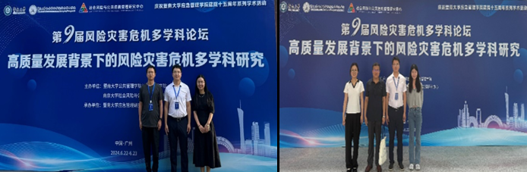

论坛分为大安全大应急框架下的中国应急管理知识体系构建、应急管理政策分析与实践、城市公共安全风险分析与治理、应急管理组织体系设计与运行、风险沟通与安全教育、应急指挥与协调、基层应急管理创新与实践、数字应急管理、灾害韧性理论与提升等九大主题，与会专家学者围绕多个具体问题展开深入交流和研讨，为推进新时代应急管理体系和能力现代化建设建言献策。我院庄越教授指导的博士生钱杨杨在应急管理组织体系设计与运行分论坛中做了“任务驱动与临基处置：当代应急救援组织发展的新使命、新思维、新理论”报告，李墨潇副教授主持灾害韧性理论与提升分论坛。

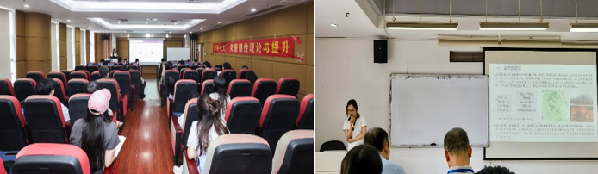

会上还进行了2024青年应急使命模拟演练大赛启动仪式，该比赛为应急管理领域重要实践类比赛。

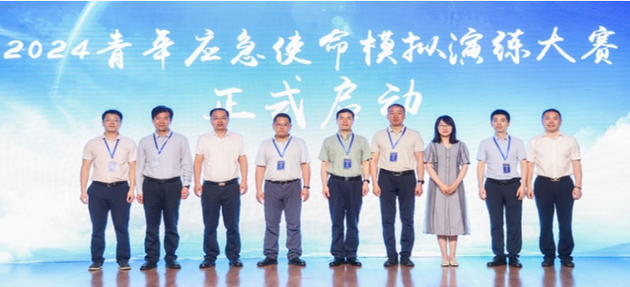

通讯员：李墨潇 审核：陈先锋

